附件2
佛山市华英学校附属小学面向社会公开招聘临聘教师报名表
应聘学校 | 佛山市华英学校附属小学 |  |  | 应聘岗位 |  | 小学数学 |  |  |  |  |  |  | 彩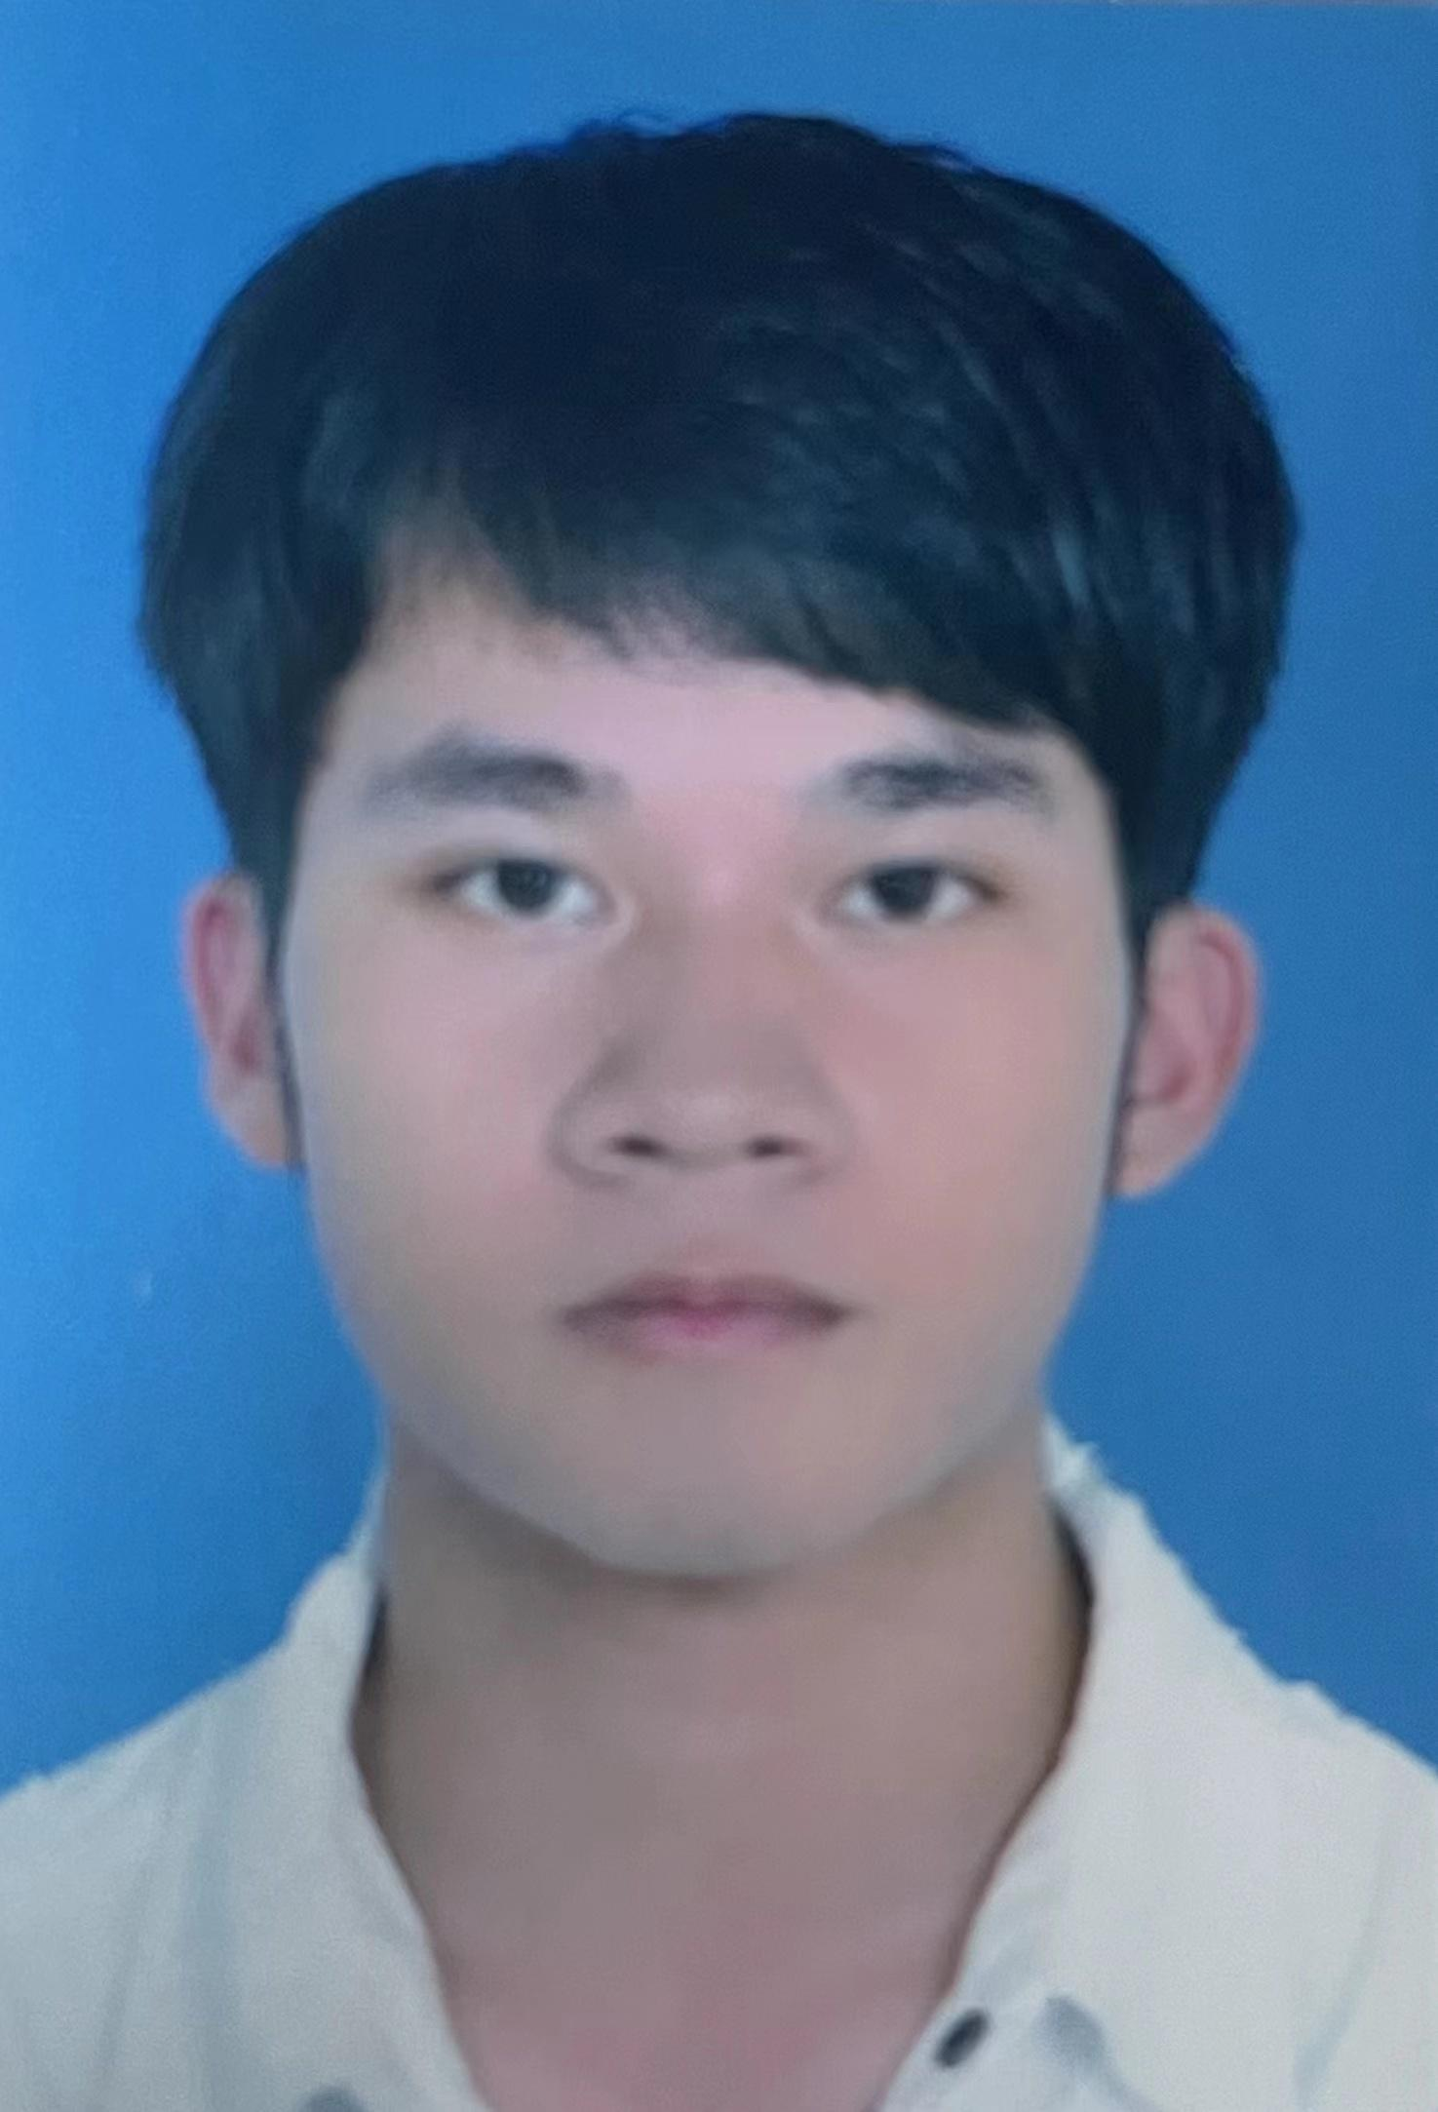照
姓名 | 李石勤 |  |  | 报名身份 |  | 社会考生
身份证号码 | 44088319880927005X |  |  | 出生日期 |  | 19880927
民族 | 汉 |  |  | 性别 |  | 男
电子邮箱 | 412532063@qq.com |  |  | 手机号码 |  | 13717251211
生源地 | 广东吴川 |  |  | 籍贯 |  | 广东吴川
户籍所在地 | 广东省 | 佛山市 |  | 禅城区 |  | 婚姻状况 |  |  |  |  |  | 未婚
政治面貌 | 中共党员 |  |  | 身高 |  | 167
通讯地址 | 广州市荔湾区联和约大街五巷号
最高学位 |  | 报考本岗位所用专业 |  |  |  |  |  |  | 汉语言文学
最高学历 | 本科 | 最高学历毕业时间 |  |  |  |  |  |  | 2016.1.10
注意事项： | 1、请严格按照毕业证、成绩单准确选填写专业名称。
注意事项： | 2、若报考岗位无平均成绩或绩点要求，平均成绩或绩点栏处可填写“无”，本科学历阶段成绩表，栏目处可上传身份证正反面。
注意事项： | 3、若以研究生学历报考，请按实际情况选填对应信息。
本科毕业学校 | 五邑大学 |  |  |  |  |  | 本科平均成绩或绩点
本科专业 | 汉语言文学
硕士研究生毕业院校 |  |  |  |  |  |  | 硕士研究生平均成绩或绩点
硕士研究生专业
博士研究生毕业院校 |  |  |  |  |  |  | 博士研究生平均成绩或绩点
博士研究生专业
是否具备教师资格证 |  | 是
是否具有英语专业八级证书
参加工作时间 | 2013.3
现工作单位 | 暂无
现职务 | 暂无
主要家庭成员及社会关系
1 | 称谓 |  | 母亲 |  |  |  |  |  |  | 姓名 |  |  |  | 董琼英
1 | 年龄 |  | 74 |  |  |  |  |  |  | 政治面貌 |  |  |  | 群众
1 | 工作单位及职务 |  | 吴川梅菉小学 |  |  |  |  |  |  | 联系电话 |  |  |  | 13553566401
2 | 称谓 |  | 家姐 |  |  |  |  |  |  | 姓名 |  |  |  | 李羽勤
2 | 年龄 |  | 50 |  |  |  |  |  |  | 政治面貌 |  |  |  | 群众
2 | 工作单位及职务 |  | 无 |  |  |  |  |  |  | 联系电话 |  |  |  | 13652775646
3 | 称谓 |  |  |  |  |  |  |  |  | 姓名
3 | 年龄 |  |  |  |  |  |  |  |  | 政治面貌
3 | 工作单位及职务 |  |  |  |  |  |  |  |  | 联系电话
工作经历
1 | 入职日期 |  | 2023年9月 |  |  |  |  | 离职日期 |  |  |  |  |  | 2024年8月
1 | 工作单位 |  | 湛江市第十七中学 |  |  |  |  | 工作类型 |  |  |  |  |  | 临聘
1 | 部门 |  | 数学科组 |  |  |  |  | 职务 |  |  |  |  |  | 数学老师
1 | 工作描述 |  | 学生教育教学管理工作
2 | 入职日期 |  |  |  |  |  |  | 离职日期
2 | 工作单位 |  |  |  |  |  |  | 工作类型
2 | 部门 |  |  |  |  |  |  | 职务
2 | 工作描述
3 | 入职日期 |  |  |  |  |  |  | 离职日期
3 | 工作单位 |  |  |  |  |  |  | 工作类型
3 | 部门 |  |  |  |  |  |  | 职务
3 | 工作描述
4 | 入职日期 |  |  |  |  |  |  | 离职日期
4 | 工作单位 |  |  |  |  |  |  | 工作类型
4 | 部门 |  |  |  |  |  |  | 职务
4 | 工作描述
报考人员承诺： | 本人承诺以上情况属实，如有 不实之处愿意承担相应责任。报考人签名（打印后签字）：
审查意见：
审查人承诺： | 本人已认真审查此表明表，并根据招聘公告、报考指南和岗位要求对报考人员进行审查，愿意对上述审查意见负责。
审查人签名： |  |  |  |  | 日期：
备注：:本报名表请用A4纸双面打印，由本人亲笔签名。

